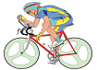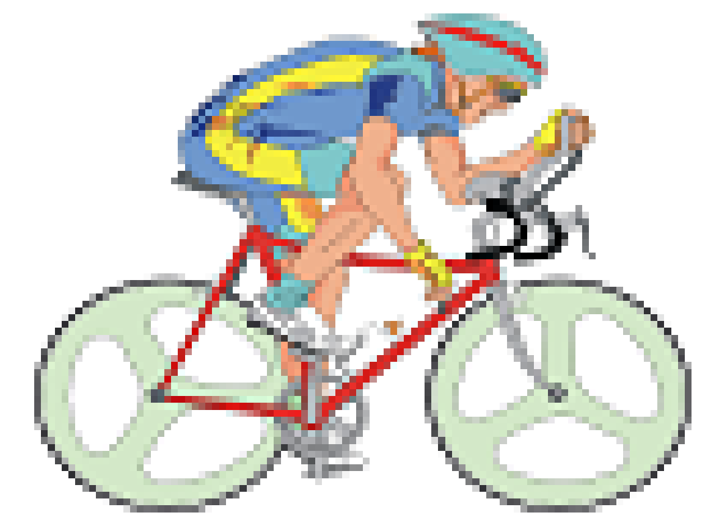

**47400 Gontaud de Nogaret**

***Gontaud de Nogaret, le 26 août 2024***

**Cher(e) ami(e) licencié(e),**

Le**samedi 19 octobre 2024**, le club vous invite à assister à son assemblée générale qui se déroulera à 17 H 30, salle **des ARCADES.**

**ORDRE DU JOUR :**

- Bilan de l’année 2024 (sportif et financier)

- Projets pour l’année 2025

- Renouvellement du bureau (1/3 sortant rééligible). Vous pouvez déposer vos candidatures auprès du président Fusay J Marc.

-Renouvellement des licences dirigeant 22€

- Renouvellement des licences cyclo qui remplace les cartes de membre : 57€ ; certificat médical **obligatoire**

- Renouvellement des licences pour 2024/2025 : 71€ ; certificat médical **comportant la mention «pratique en compétition » ou remplir le questionnaire de santé fourni avec votre licence explication lors de AG sur le changement du prix.**

Les licenciés UFOLEP doivent également **déposer leur fiche-courses auprès du Président avant le 30 Septembre** :*.*

- commande des équipements : pensez à vérifier votre taille !!!

- Questions diverses.

Pour clôturer cette saison, un repas sera organisé **au restaurant le Vieux faitout à Puymiclan.**

Menu unique à 23€ (entrée, plat, dessert, café, vin compris).

Pour chaque licencié ou membre, le prix du repas sera pris en charge par le club et pour les accompagnants, il vous sera demandé 13€.

Afin de pouvoir assurer une bonne préparation de l’événement, nous vous demandons de remplir le coupon-réponse ci-dessous et de le remettre avant le **vendredi 04 octobre 2024 *(dernier délai)***, à Eric AUDUREAU (06 10 60 33 16).

Sportivement,

Le Bureau.

------------------------------------------------------------------------------------------------------------

**PARTICIPATION AU REPAS**

**NOM Prénom ...............…………………………………………**

**Adhérent(s) …………… X 0€ = ........... €**

**Accompagnant(s) …… X 13€ = .......… €**

**Enfant(s) .....……… … X 10€ = ......… €**

**TOTAL : ……………..……………… €**